了解大家在做什么？

cvpr最新录用文章链接
CVPR 2025 Open Access Repository (thecvf.com)

- 从题目筛选
无具体应用场景的直接不点开，因为大概率偏理论或数学，这种不适合新人了解

这种题目就是没有场景，纯机器学习，建议直接跳过。

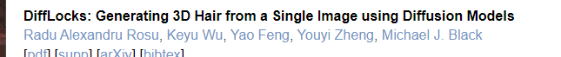
这种题目就有具体任务，很清晰做3d头发生成，但如果不感兴趣也跳过。

注解：因为文章数量太多了，所以从题目粗筛是非常必要的。

- 从实验结果了解任务
对于想了解的任务，点进pdf后，拉到实验一章，直接看实验结果图，就能大概知道这个任务是做什么的。

注解：了解计算机视觉可以应用于这样的任务，开阔眼界。

- 从兴趣进一步筛选
知道这个任务后，没兴趣直接跳过。觉得想进一步了解的，到github上搜索文章名字，看是否公开了代码，没有公开代码的果断跳过
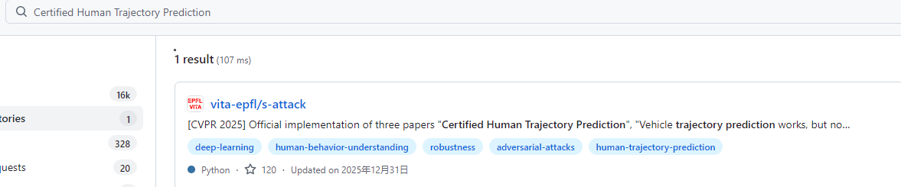

注解：有公开代码才靠谱。

- 文章下载下来。喂给AI，询问其方法以及数据库对于硬件要求。因为实验室只有一台24g显存的显卡，对于大任务没有办法。
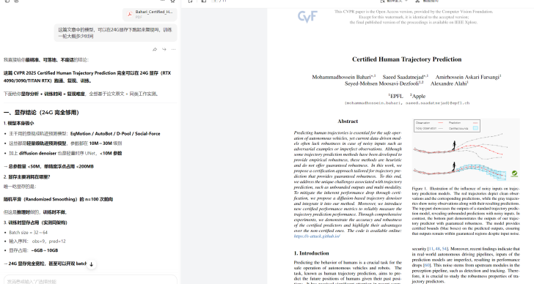

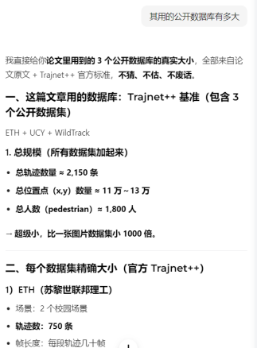

注解：开阔眼界的同时探寻可能作为自己的第一个工作。

- 经过以上筛选后的文章保存好。自己觉得已经保存了不少满足以上条件的文章后，十来篇足够了。然后从保存中的文章再进行细致了解，可以再细读或者喂给AI，讨论着了解。

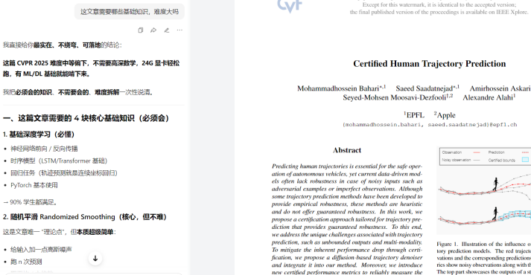
注解：了解同时要询问其难度，背景知识。主要考虑作为新人入手的可行性。

- 筛选后，如果觉得有几篇都还不错，最多不超过5篇吧，我们就可以一起讨论看哪个更合适。

总结：主要还是以拓宽视野为主，也是考虑学生万一遇到自己特别有兴趣想专研的课题，可能驱动性更强。没遇到自己特别有兴趣的，也没关系

